# 粤语拼音

声母一共有**19**个，只有以下几个与汉语拼音不同

以下**5**个与汉语拼音读音不同

z（ji鸡）

c（qi七）

s（xi西）

J（yi一）

W (wu 乌 )

以下**3**个粤拼独有：

gw （gu 姑）

Kw（ku 哭）

Ng（en 嗯）

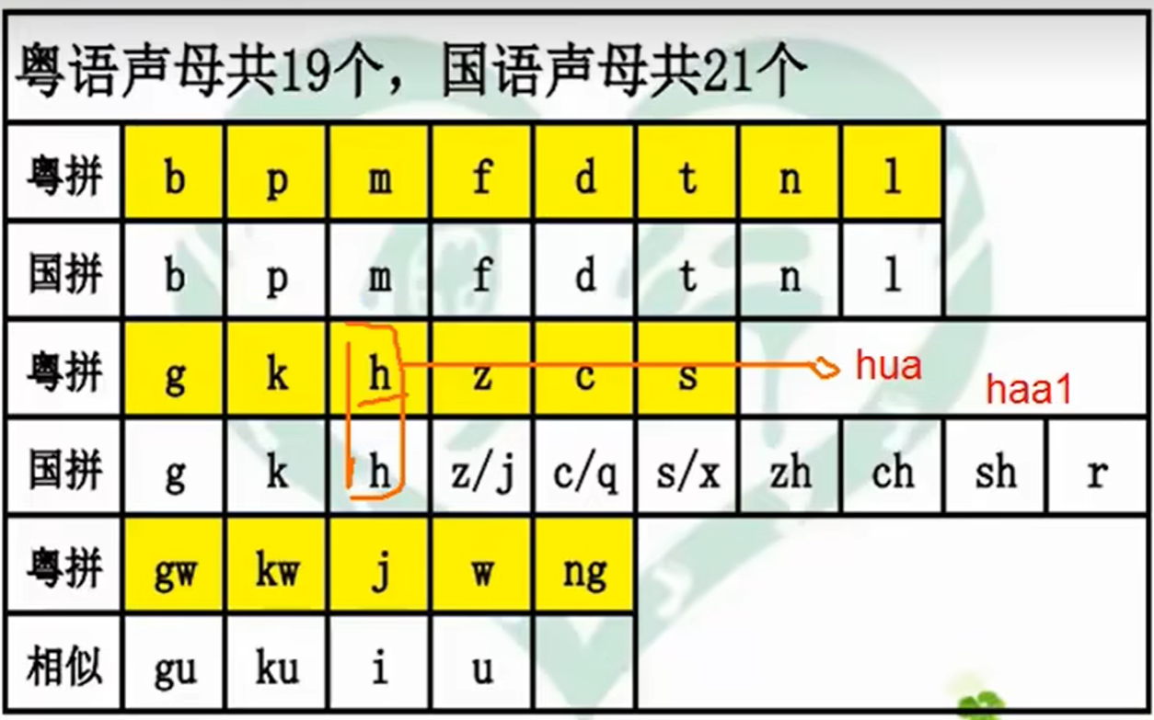

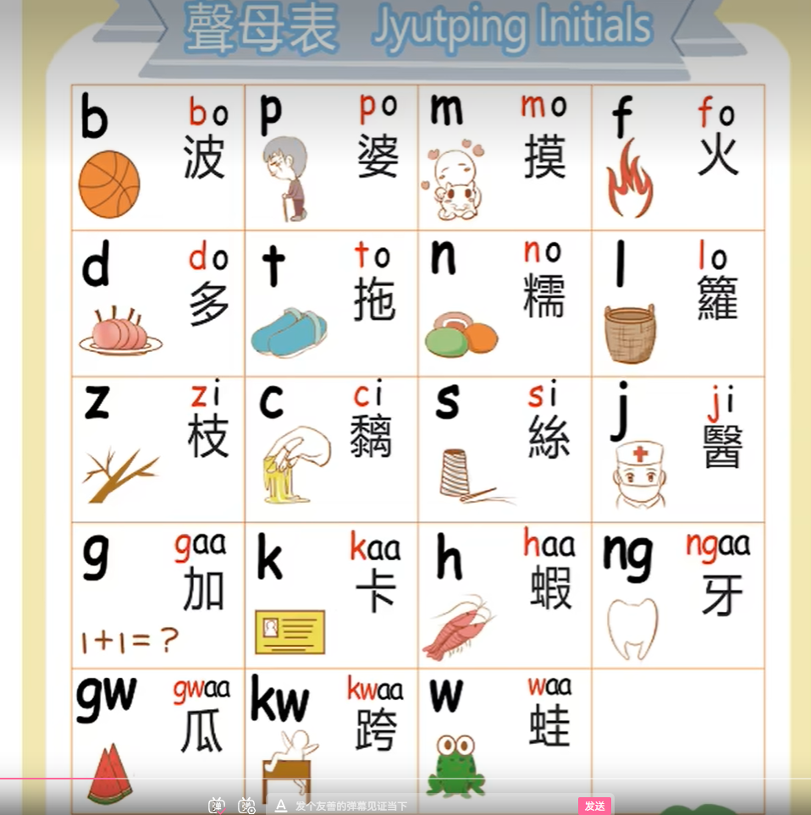

韵母

# 声调

